Министерство общего и профессионального образования

Свердловской области

ГБОУ СПО СО Первоуральский политехникум

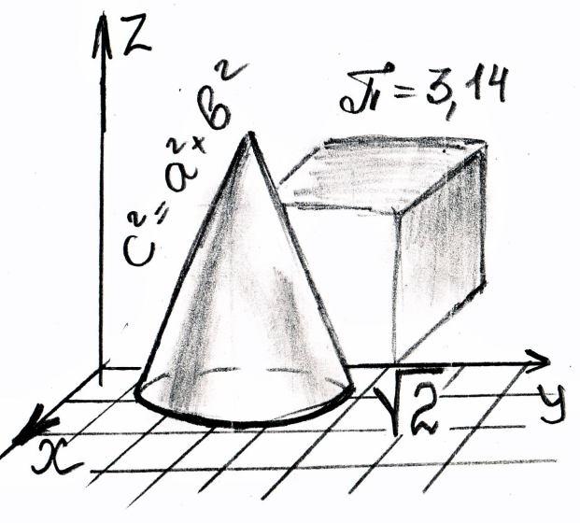

Методическая разработка

внеклассного мероприятия

Игра «Без математики – ни шагу!»

|  |  |
| --- | --- |
| Разработчик: | Ногина Наталья Александровна  преподаватель математики  высшая квалификационная категория |

Первоуральск

2012

**Игра: «Без математики – ни шагу!»**

Цели игры:

1. **Развивающая**: создать условия для развития логического мышления, умения применять имеющиеся математические знания в практических ситуациях.
2. **Воспитывающая**: создать условия для умений.самостоятельность мышления, волю, упорство в достижении цели, чувство ответственности за свою работу перед коллективом, культуру математического мышления.
3. **Обучающая**: Показать ценность математических знаний в повседневной жизнипрофессиональной деятельности.

**Правила игры:**

Играют 3-4команды по 4-5 человек.

Участникам предстоит пройти 6 шагов, выполняя задания.

Для выполнения заданий каждая команда получает карточку с заданием, куда заносит решение и ответы.

За каждое задание начисляется определенное число баллов, выигрывает команда, набравшая наибольшее число баллов.

На доске появляется игровое поле, в которое заносится количество баллов.

В составе жюри представитель от педагогов и двое учащихся.

|  |  |  |  |  |  |  |  |  |  |
| --- | --- | --- | --- | --- | --- | --- | --- | --- | --- |
| Название команды | разминка | Шаг 1 | Шаг 2 | Шаг 3 | Привал | Шаг 4 | Шаг 5 | Шаг 6 | Итого: |
|  |  |  |  |  |  |  |  |  |  |
|  |  |  |  |  |  |  |  |  |  |
|  |  |  |  |  |  |  |  |  |  |
|  |  |  |  |  |  |  |  |  |  |

*Вступительное слово ведущего*:

Я начну со стихотворения М. Борзаковского«Математика повсюду!»

Математика повсюду. Глазом только поведешь

И примеров сразу уйму ты вокруг себя найдешь.

Каждый день, вставая бодро, начинаешь уж решать:

Идти тихо или быстро, чтобы в класс не опоздать.

Вот строительство большое. Прежде чем его начать,

Нужно всё ещё подробно начертить и рассчитать.

А иначе рамы будут с перекосом, потолок провалится.

А кому, друзья скажите, это может нравится?

Ох, скажу я вам, ребята, все примеры не назвать,

Но должно быть всем понятно,

что математику нам надо знать.

Если хочешь строить мост, наблюдать движенье звёзд,

Управлять машиной в поле, иль вести машину ввысь,

Хорошо работай в школе, добросовестно учись!

*Ведущий:*Прежде, чем мы начнем решать серьезные задачи, проведем шуточную разминку. Отвечаем не раздумывая ! Команда за каждый правильный ответ получает 1 балл.

**Разминка:**

1. Сколько хвостов у семи котов? (7)
2. Сколько носов у двух псов? (2)
3. Сколько пальчиков на руках у четырёх мальчиков? (40)
4. Сколько ушей у пяти малышей? (10)
5. Сколько ушек у трёх старушек? (6)

*Ведущий:*С математикой мы встречаемся на каждом шагу. Каждый шаг – определенная сфера нашей жизни и деятельности. Даже если мы далеки от мысли о математике, она рядом с нами, помогает в быту и на работе, дома, в саду, на прогулке. Итак, мы идем!

**Шаг 1. Мы дома!**

Назовите геометрическую форму предметов. На выполнение задания 3 минуты. За каждый правильный ответ 1 балл. Максимум – 6 баллов.

|  |  |  |  |
| --- | --- | --- | --- |
| №1 | G:\Работа мама\наглядность для уроков\разные разности 001.jpg | №4 | G:\Работа мама\наглядность для уроков\разные разности 002.jpg |
| №2 | G:\Работа мама\наглядность для уроков\разные разности 004.jpg | №5 | G:\Работа мама\наглядность для уроков\разные разности 005.jpg |
| №3 | G:\Работа мама\наглядность для уроков\разные разности 006.jpg | №6 |  |

**Шаг 2. В магазине.**

Нет человека, который бы никогда не слышал о дисконтных картах, предлагаемых торговыми организациями. Такая карта предоставляет ее владельцу право на покупку по цене ниже продажной. Торговые организации, выпуская дисконтные карты, преследуют одну цель – привлечение покупателей.

Время на выполнение 5 минут.Максимальное число баллов – 5.

Рассчитайте стоимость покупки и 5-% скидку по дисконтной карте, если куплено

230 граммов конфет по цене 257 рублей за кг.

2,5 кг сахарного песку по цене 29,30 р. за кг.

345 г сыра по цене 366 р. за кг.

**Шаг 3. Ремонт в квартире**.

Время на выполнение 6 минут. Максимальное число баллов – 5.

Рассчитать расход обоев для ремонта комнаты. Размеры комнаты 3,2 м×5,3 м, высота потолка 2,5 м.

В рулоне обоев 10 $±$ 0,05м × 0,53м. На подбор рисунка добавить 10% длины полос.

Сколько рулонов обоев следует купить с подбором рисунка и сколько без него?

*Ведущий*: Путь наш труден! Дадим время жюри подвести итоги нашего путешествия, устроим привал. К тому же есть возможность заработать дополнительные баллы.

**Привал:**

1. Семь лет козе пройдет, что с ней будет? (восьмой будет)
2. Сколько у десяти ослов ушей и хвостов? (30 = 20 ушей + 10хвостов)
3. На одной ноге страус весит 60 кг. Сколько килограммов он весит на двух ногах? (60 кг)
4. Тройка лошадей пробежала 30 км. Сколько километров пробежала каждая лошадь? (30 км)
5. В 12 часов ночи идёт дождь. Можно ли утверждать, что через 48 часов будет светить солнце? Почему?(Нет, так как через 2 суток будет вновь ночь)

*Ведущий*: Закончился привал. Результаты первой половины пути огласит жюри.

**Шаг 4. Во саду ли, в огороде**.

На выполнение задания 5 минут. Максимальное число баллов – 5.

На садовом участке имеется бак для воды.

Размеры бака 2×1,5×0,75 м.

Имеется насос для воды, производительностью 32 литров в минуту. Сколько времени можно поливать грядки из полного бака?

**Шаг 5. Социальная защита.**

На выполнение задания 5 минут. Максимальное число баллов – 4.

Имеются данные о доходе семьи:

Зарплата отца - 23 564 рублей

Зарплата матери – 12 389 рублей

Стипендия сына – 460 рублей.

Расходы по коммунальным платежам составляют

7 821 р 32 коп.

Начисление субсидии по оплате коммунальных услуг производят, если они превышают 22% от доходов семьи.

Примут ли у этой семьи документы на субсидию

**Шаг 6. Отдыхаем у водоема**

На схеме показано расположение квадратного пруда в парке. Пруд планируется увеличить по площади в два раза, но при этом деревья должны остаться на месте. Как это сделать?

*Ведущий:*Вот и прошли мы свои шаги. Жюри объявляет результаты второй половины пути.

Поздравляем победителей! Но думаю, что победили все!

Спасибо всем!

Оценочный лист.

|  |  |  |
| --- | --- | --- |
| № шага | Решение задания | Максимальное количество баллов |
| Шаг 1. Мы дома! | 1 – призма; 2 – параллелепипед; 3 – шар;  4 – усеченная пирамида; 5 – цилиндр;  6 – конус. | 6 |
| Шаг 2. В магазине | 0,230 × 257 = 59,11 р.  2,5 × 29,30 = 73,25 р.  0,345 × 366 = 126,27 р.  Итого: 258,63 р вся покупка.  258,63 ×0,05 = 12,93 р – сумма скидки | 5 |
| Шаг 3. Ремонт в квартире | Периметр комнаты: (3,2 +5,3) × 2 = 17 м  Площадь поверхности: 17× 2,5 = 42,5 м2  Площадь одного рулона 10 × 0,53м = 5,3 м2  Количество рулонов: 42,5 : 5,3 = 8,01  На подбор рисунка 8,01×0,1 = 0,8  Итого: 8,01 + 0,8 = 8,81 = 9 рулонов | 6 |
| Шаг 4.Во саду ли, в огороде | Объем бака 2×1,5×0,75 = 2,25 м3  32 л. = 32 дм3 = 0,032 м3  2,25 : 0,032 = 70,3 мин = 1,172 часа | 5 |
| Шаг 5. Социальная защита | Доход семьи:  23 564 +12 389 +460 = 36 413 рублей  22% = 0,22  36 413 × 0,22 = 8 010,86 рублей  Так как коммунальные платежи  7 821, 32 р. меньше, чем 8 010,86 р. то  начисление субсидии по оплате коммунальных услуг не произведут. | 4 |
| Шаг 6.  Отдыхаем у водоема. | Задание творческое. Оценка за правильность решения, оригинальность, смекалку. | 5 |